**Enlace a la página :** <https://nascor04.md360.es/EnvioCV/index.php>

**Explicación funcional:**

En primer lugar, mediante **HTML y una hojas de estilos**, veremos en el navegador nuestro formulario para el envío de CV junto nuestro “**header**” y nuestro “**footer**” y un botón superior en la zona izquierda para acceder a la lista de candidatos actuales **(solo para el admin).**

Todo esto formará parte de nuestro **archivo index.php**

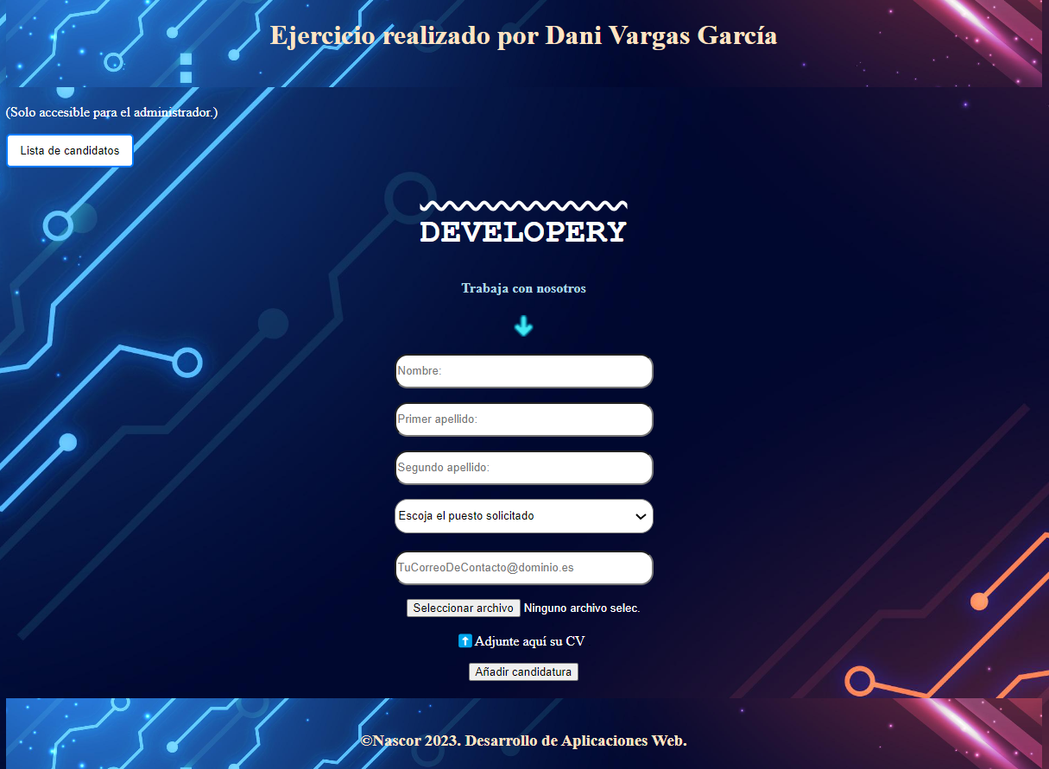

Al tratar de acceder a la Lista de candidatos nos pedirá que nos acreditemos como ADMIN:

**Usuario: admin**

**Contraseña: contraseña** 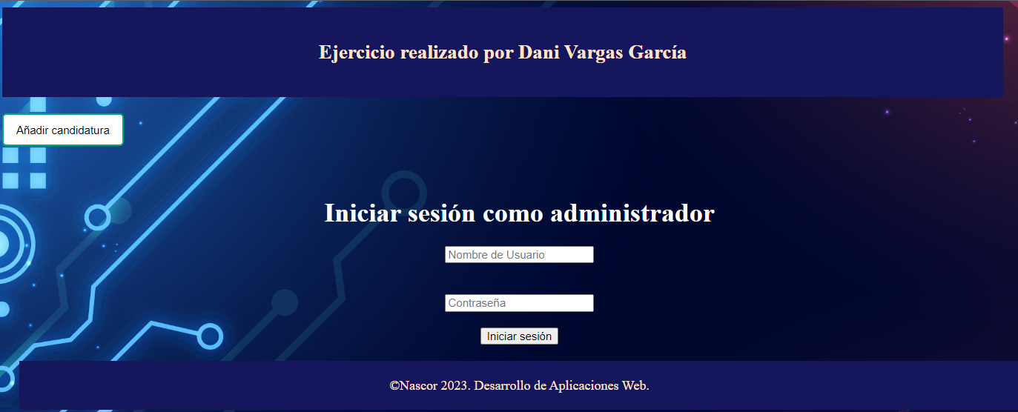

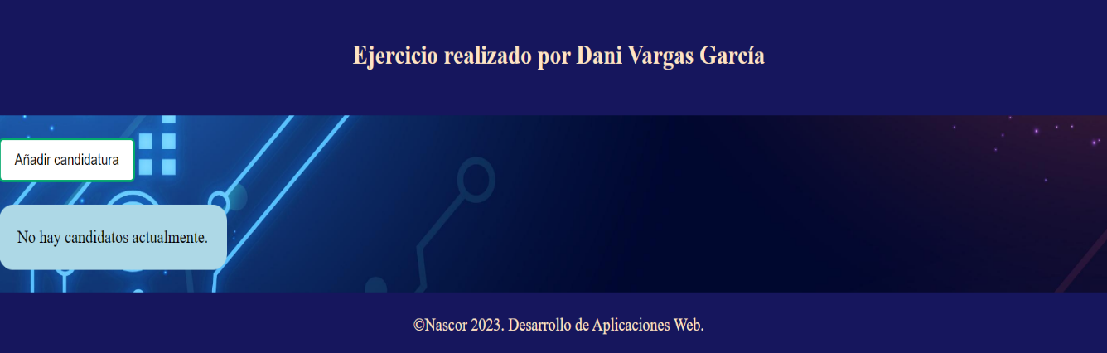**Al ir a la Lista de Candidatos, accederemos al archivo listaCandidtaos.php.** En el caso de que **no** hayan **candidatos** al acceder a la lista de candidatos esta se mostrará vacía y con un mensaje: “**No hay candidatos actualmente**.”

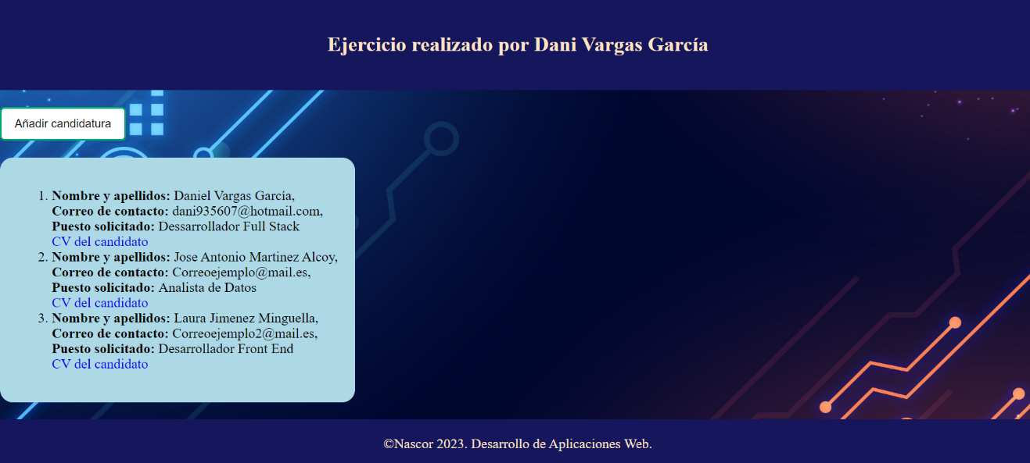Conforme vayan apuntándose los candidatos irán saliendo en esta lista con sus datos **(nombre y apellidos, puesto de trabajo al que optan, el correo de contacto y el CV)**.

De esta forma, **el ADMIN podrá ver de una forma más rápida en el navegador las personas demandantes de empleo**, con sus datos, contacto, puesto al que aspiran y su currículum.

En el navegador tendrá un botón en la zona superior izquierda para acceder de nuevo al inicio del formulario.

**Al rellenar los datos** (todos los campos son obligatorios), adjuntar el CV **y presionar el botón de “añadir candidatura”** nos llevará a nuestro archivo php de **añadirCandidatura.php** donde nos **mostrará** en el navegador **que la candidatura se envió correctamente y un mensaje** donde le dice al usuario que recibirá una copia de los datos enviados y que le contactaran en breve dándole las gracias por enviar la candidatura.

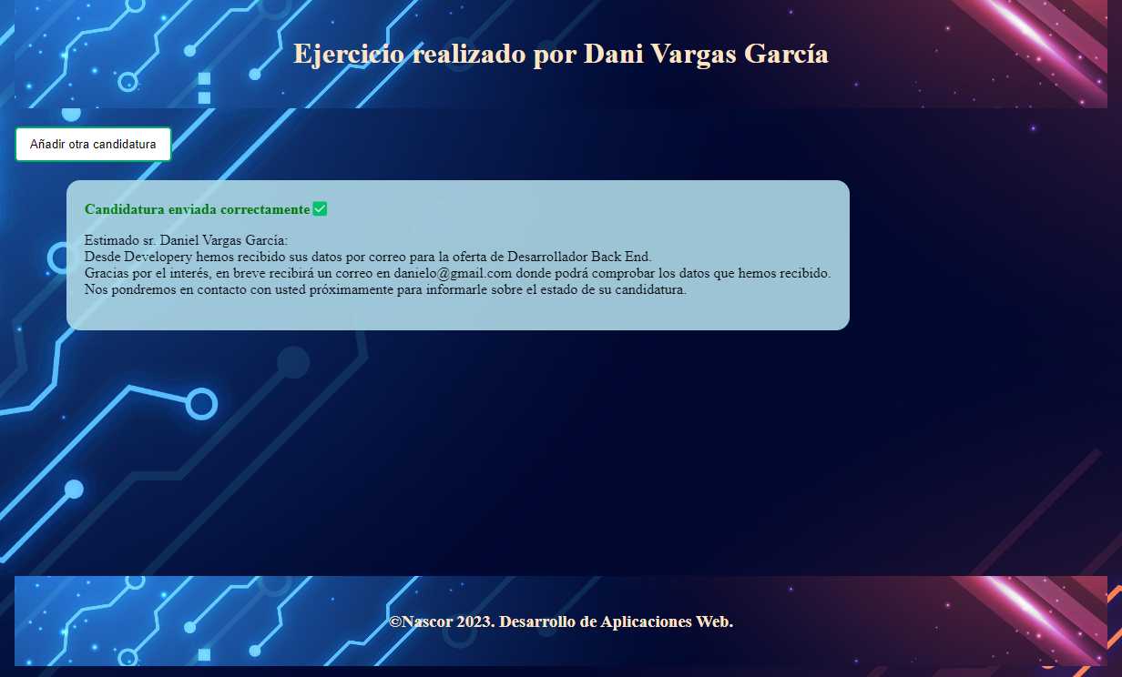

Desde el mismo **navegador nos mostrará un botón para volver a añadir otra candidatura en el caso de que el usuario quiera tratar de optar por acceder a la empresa por otro puesto de trabajo** distinto con tal de tener más posibilidades de ser contratado.

Una vez este proceso se ha completado satisfactoriamente, **la empresa recibirá un correo con los datos del demandante del empleo y el mismo demandante recibirá una copia** con los datos que ha recibido la empresa para poder ver que todo está correcto. **Además, su candidatura se verá reflejada también en la Lista de candidatos,** donde si todo ha salido bien, debería salir su candidatura con sus datos y su CV.

**En caso de haber algún problema a la hora de enviar los datos:**

Mensaje por error en el envío de la candidatura.:

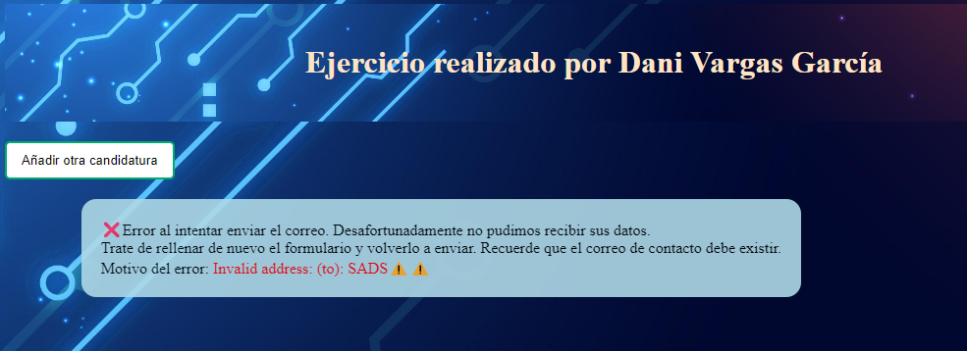Nos mostrará por pantalla el mensaje en este caso porque es una correo con fromato inválido:

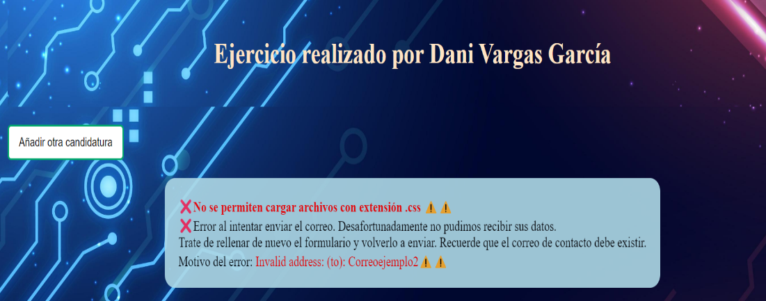También mostraremos el error en caso de que se haya cargado un archivo con una extensión no permitida especificándolo al principio y mostrando el error posterior.

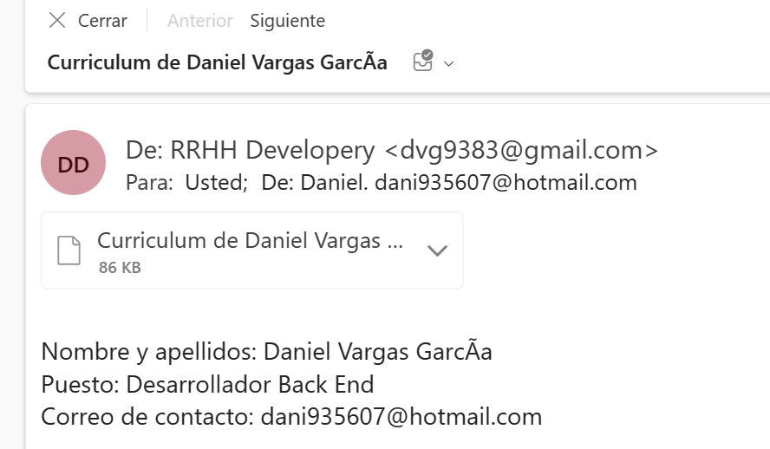Si sale bien, el usuario recibirá un duplicado de los datos que introdujo con el puesto al que opta, sus datos y el CV.

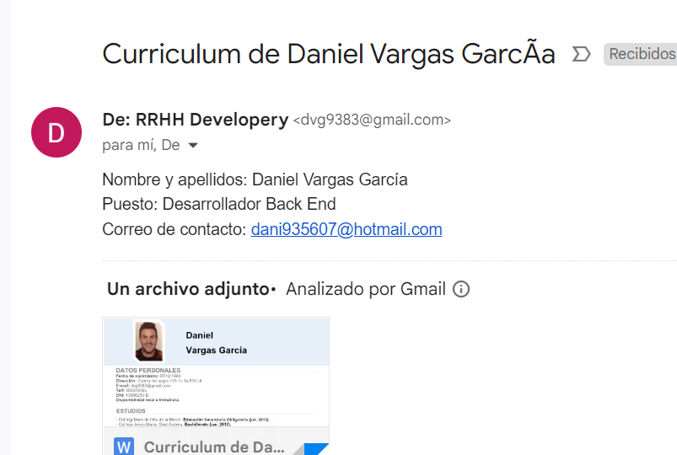

A la vez, en el correo de la empresa que recibe el formulario recibimos los datos que el usuario demandante de empleo introdujo en él.

En este caso al poner el mismo correo de envío que de receptor, GMAIL no lo permite pero lo veremos en la bandeja de correos enviados.

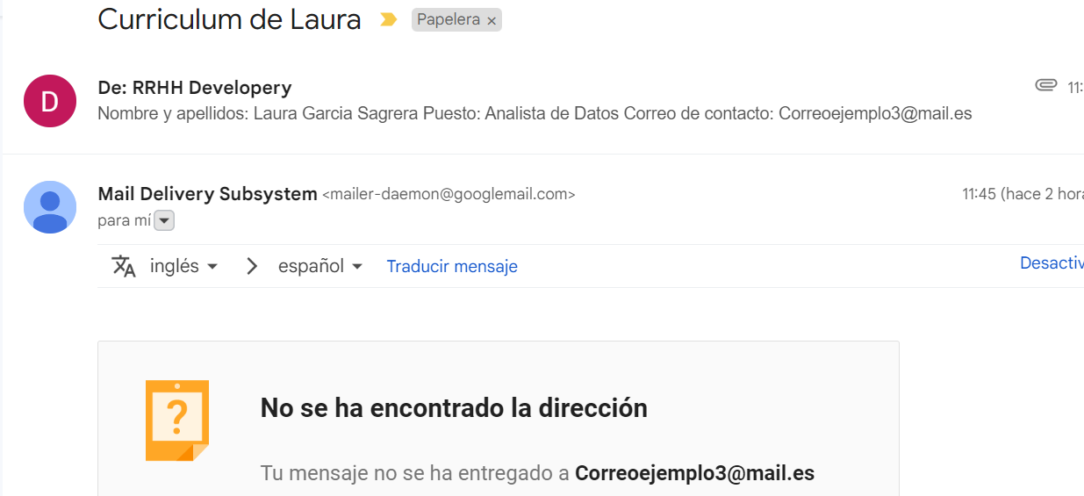

En caso de que el correo de contacto que se introduzca en el formulario no exista, el mismo correo nos avisará de que no existe esa dirección.

**Explicación programación:**

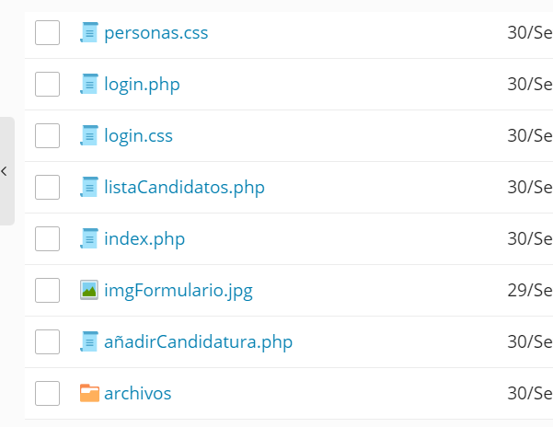Comenzar por los archivos que tiene nuestra aplicación.

**Personas css** (para todos los archivos excepto el **login css**) para cambiar algunos estilos dentro del archivo especficio **login.php.**

**Login.php** que será un archivo de verificación de acceso a la **listaCandidatos.php** para que solo pueda acceder quien tenga el usuario y contraseña para ello.

**listaCandidatos.php** donde veremos la lista en el navegador con cada candidato, sus datos, contacto y CV.

El **Index.php** que será la página principal con nuestro formulario.

El archivo **añadirCandidatura.php** que será el archivo que generará todo lo que queremos, guardar el archivo que sube el usuario y mandar los correos con los datos además de mostrar en pantalla el mensaje ya sea de error o de éxito.

Finalmente tendremos la **carpeta archivos** donde se guardarán los archivos subidos por los usuarios.

**Desde index.php  
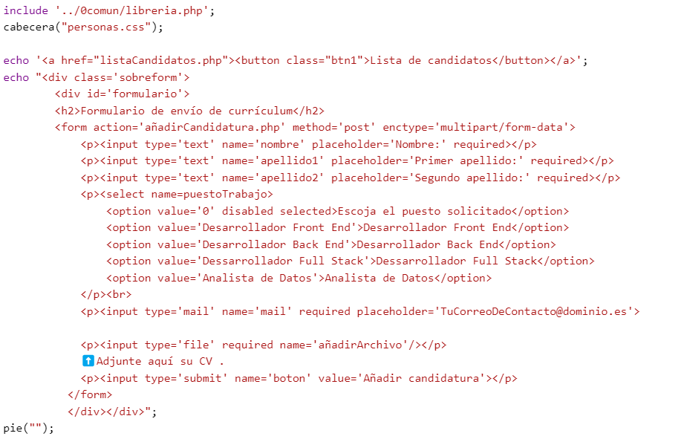**

Este archivo básicamente tendrá nuestra cabecera y footer como todos los archivos añadiendo en html con varias etiquetas como el botón para acceder al listado de candidatos y el formulario con el action ‘añadirCandidatura.php’ para que cuando le demos al botón de añadir candidatura cargue el **añadirCandidatura.php**.

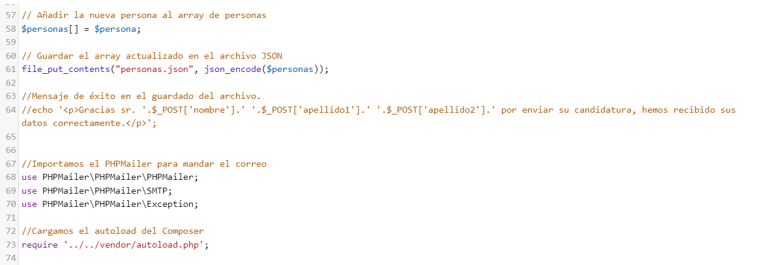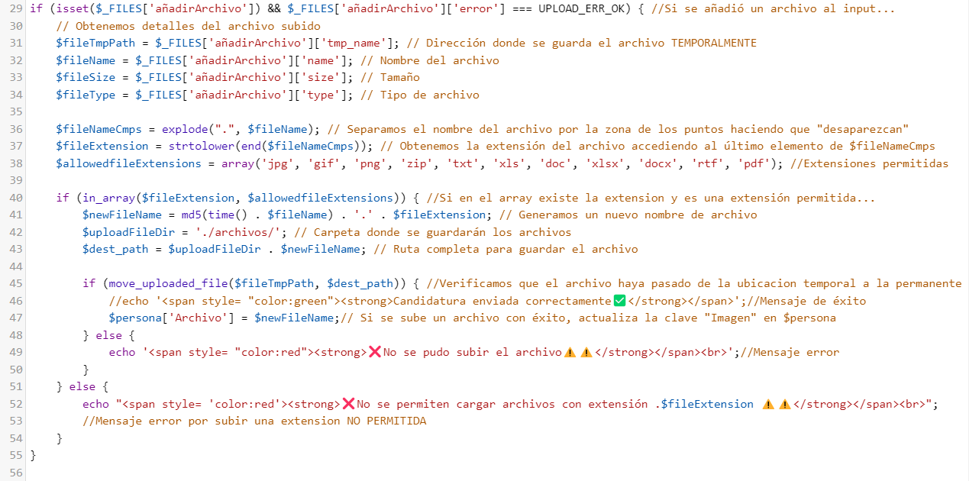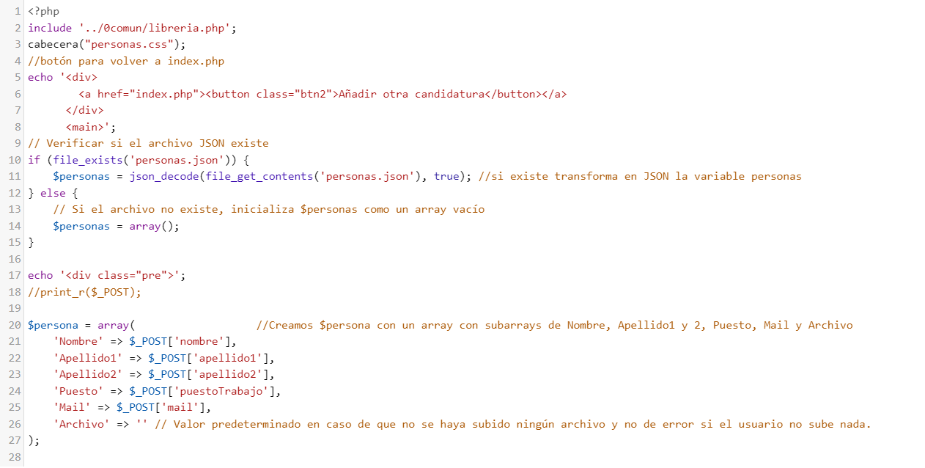**Desde añadirCandidatura.php**

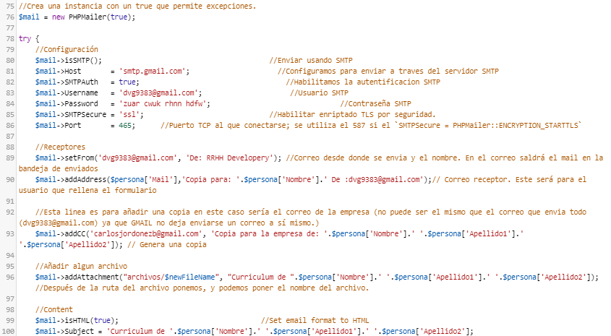Add address la direccion donde enviamos el correo para la persona que rellena el formulario.   
addCC para la direccion donde se manda otra copia para guardarla la empresa.

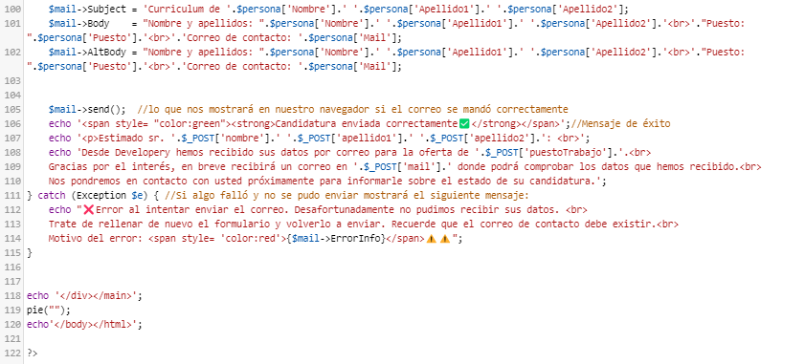

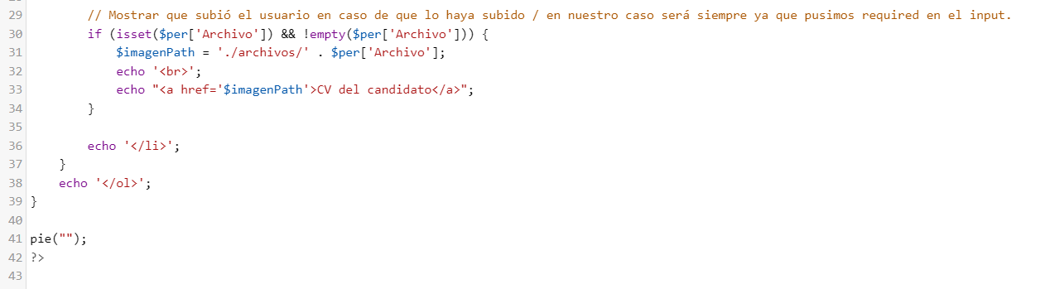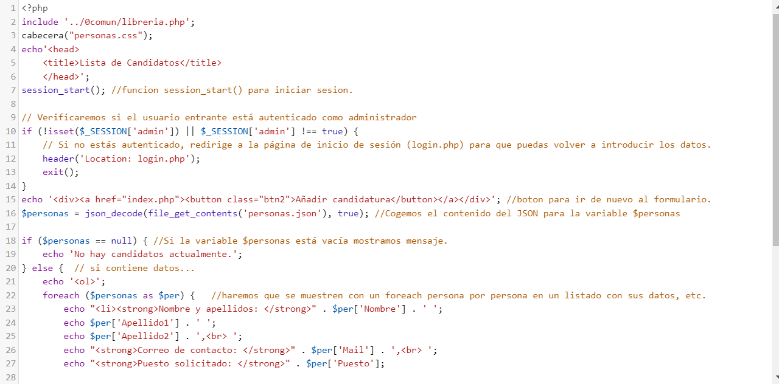**Desde listaCandidatos.php:**

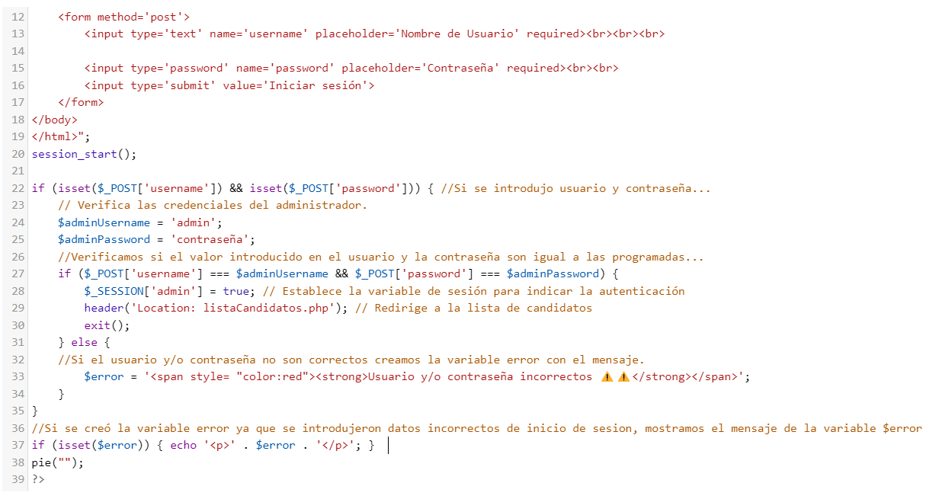**Desde login.php:**